Выпуск билетов «Аmеriсаn Ваnk Nоtе Соmраnу»
ВРЕМЕННОЕ ПРАВИТЕЛЬСТВО  (А.Ф. Керенский)  в обращении не были | ВРЕМЕННОЕ РОССИЙСКОЕ ПРАВИТЕЛЬСТВО  (адмирал Колчак) | ВРЕМЕННАЯ ЗЕМСКАЯ  ВЛАСТЬ ПРИБАЙКАЛЬЯ  (02.03.1920-06.04.1920г.) | ВРЕМЕННОЕ ПРАВИТЕЛЬСТВО ДАЛЬНЕГО ВОСТОКА  (председатель Медведев) | ДАЛЬНЕ-ВОСТОЧНАЯ РЕСПУБЛИКА  Вероятность фальсификации (1920г.)  в обращении не были
Заказ кредитных билетов и казначейский знаков  в конце сентября 1917 года | Заказ на кредитные билеты и казначейские знаки  с 26 мая 1919 года  до 05 января 1920 года | Билеты с надпечаткой, проводимой  в Иркутской ЭЗГБ  весной 1920 года  грифовались для Верхнеудинска  с 01 апреля 1920 года  по 01 июля 1920 года | Кредитные билеты и казначейские знаки загрифованные подписью управляющего Госбанка – М.Иванова и кассира И.Ковнацкого на основании закона 5 июня  и 10 сентября 1920 г. | 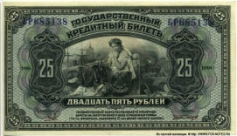  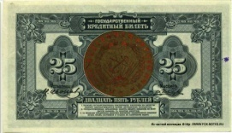
 | 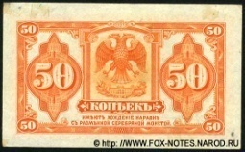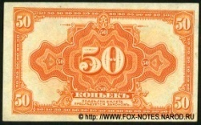 |  | 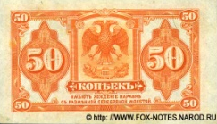  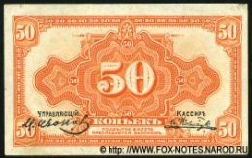
 |  |  |  | Гриф красно-бронзовый
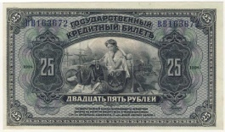
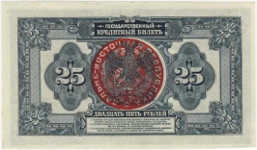
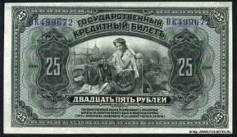  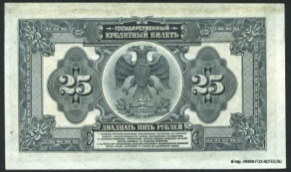 | 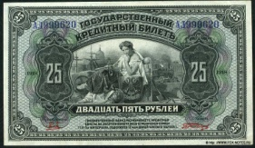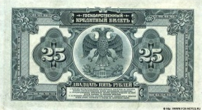 | 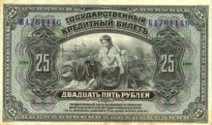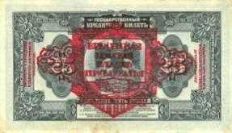 | 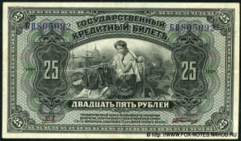  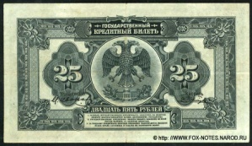
 |  |  |  | Гриф красный
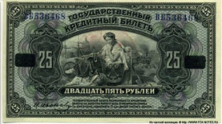
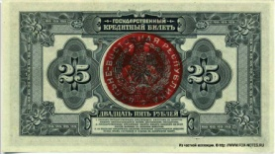
Без подписей | С коричневой подписью Рошковский - Толстовец | Без подписей | С коричневой подписью Рошковский - Толстовец
 | 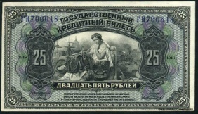
 |  |  |  | Год заштемпелеван
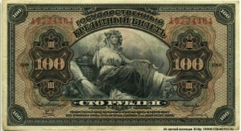
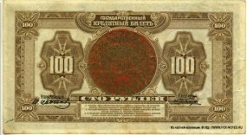
 | С черной подписью Рошковский - Толстовец
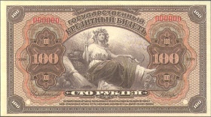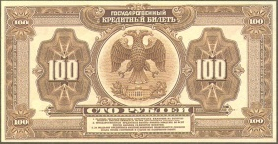 | 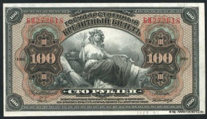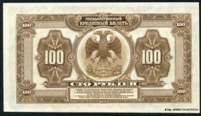 | 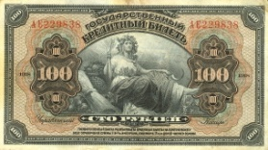  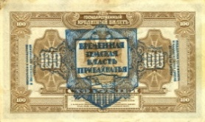
 |  |  |  | Гриф бронзовый
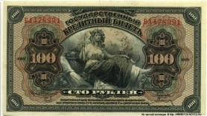
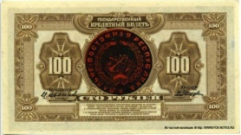
Без подписей | С подписями  Рошковский - Толстовец | Без подписей
 | 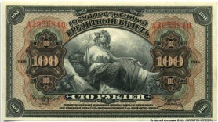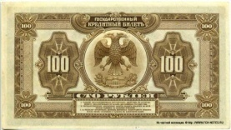 | 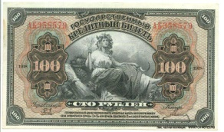  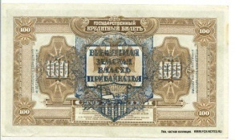 | 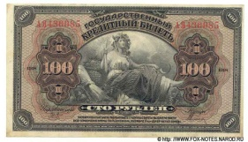  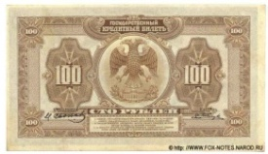
 |  |  |  | Гриф черно-красный
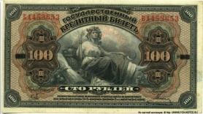
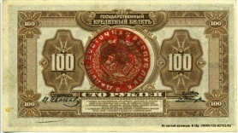
 | С подписями  Рошковский - Васильев | С подписями  Рошковский - Васильев | С подписями  Рошковский - Васильев
 |  |  |  | Гриф красный

Заказ на кредитные билеты
по распоряжению Всероссийского временного правительства от 31 июля 1919 года

Банкноты известны в образцах – в обращение не выпускались.
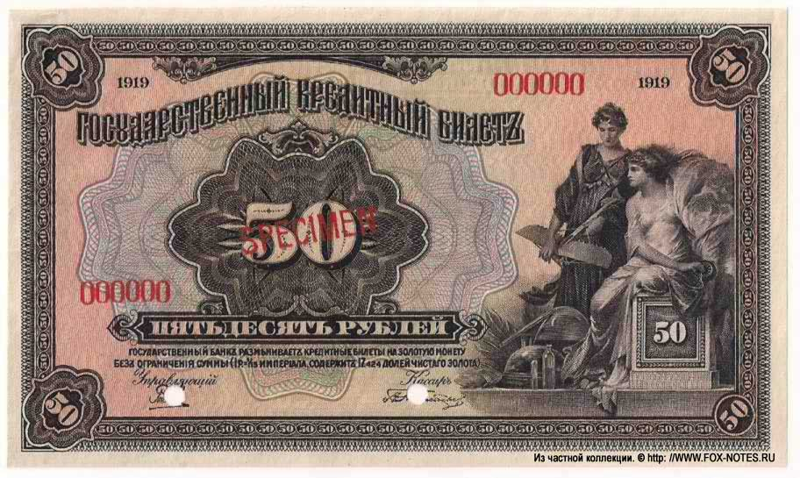 | 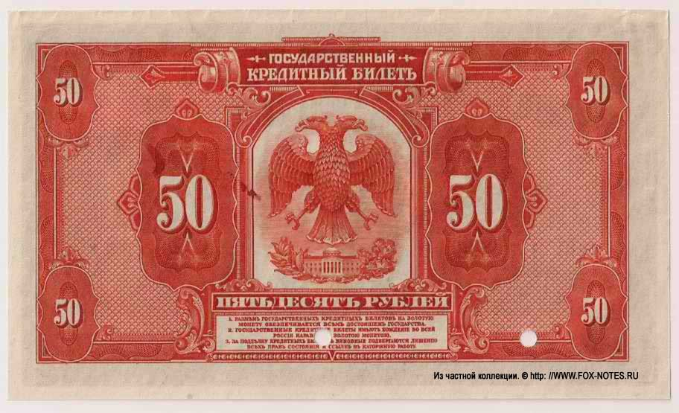
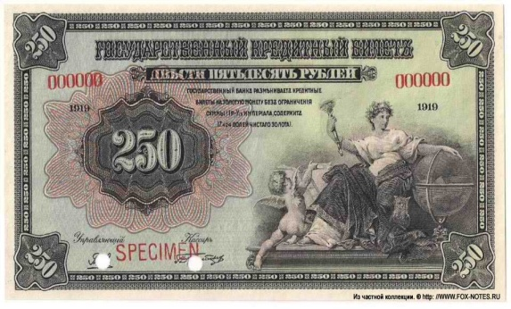 | 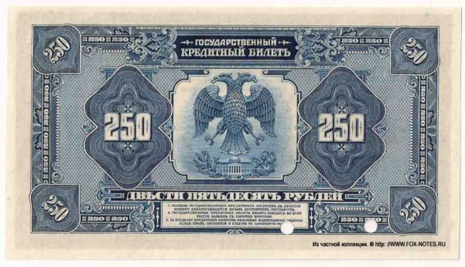
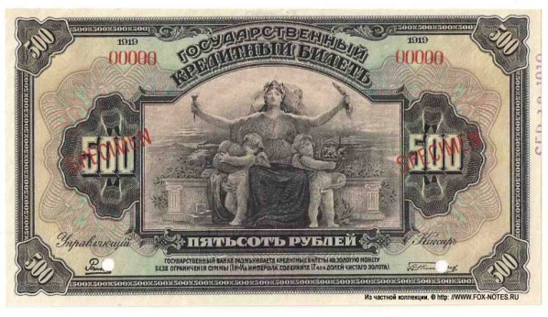 | 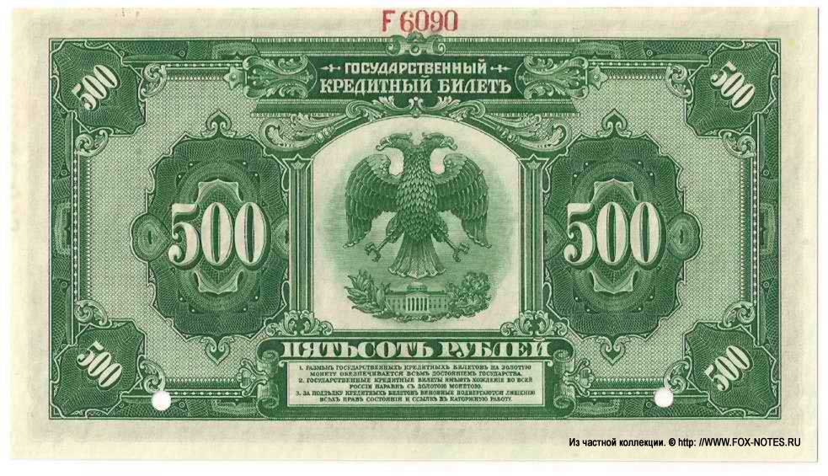
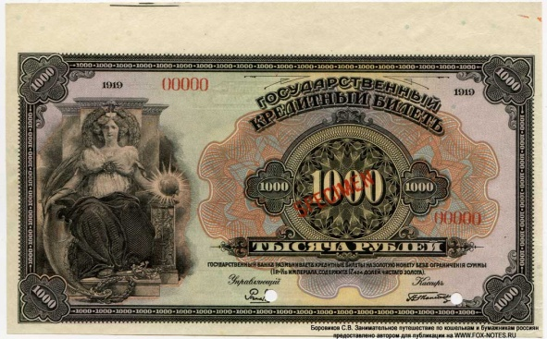 | 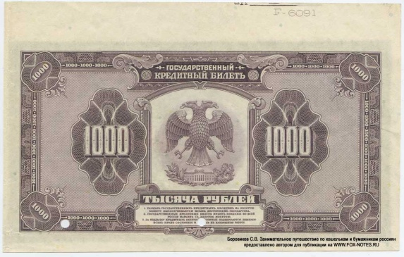
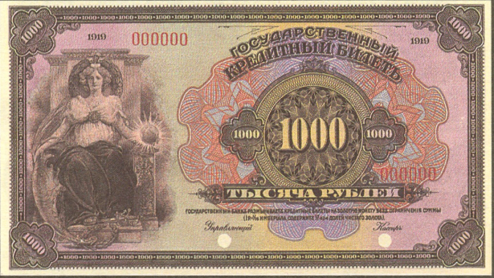

Билет 5 сукре 1932 года выпущенный «Аmеriсаn Ваnk Nоtе Соmраnу» для Эквадора

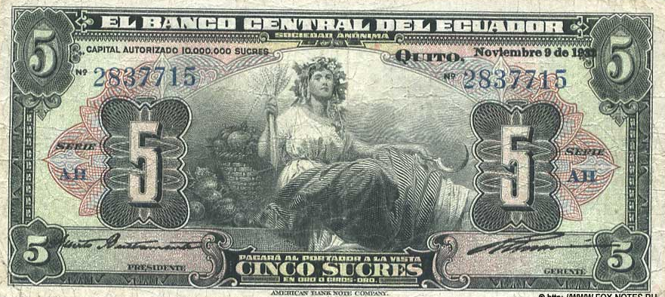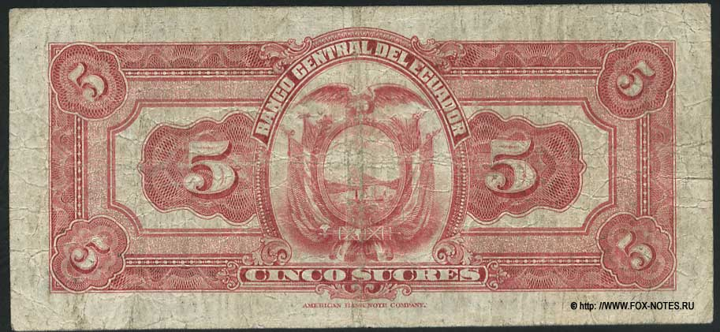

Зайцев Николай Петрович (г. Магадан)
prince_1@front.ru

